МИНОБРНАУКИ РОССИИ

Федеральное государственное бюджетное образовательное учреждение высшего образования

НИЖЕГОРОДСКИЙ ГОСУДАРСТВЕННЫЙ ТЕХНИЧЕСКИЙ

УНИВЕРСИТЕТ им. Р.Е.АЛЕКСЕЕВА

Институт радиоэлектроники и информационных технологий

Кафедра информатики и систем управления

ОТЧЕТ

по лабораторной работе №4

по дисциплине

Сети и телекоммуникации

РУКОВОДИТЕЛЬ:

________________ Гай В. Е.

(подпись) (фамилия, и.,о.)

СТУДЕНТ:

_______________ Ганин Н. Н.

(подпись) (фамилия, и.,о.)

19-АС

(шифр группы)

Работа защищена «___»____________

С оценкой ________________________

Нижний Новгород 2021

**Задание:**

1. Подключиться к UDP серверу с помощью TCP клиента. Объяснить полученные пакеты в WireShark.

2. Запустить TCP клиент, сервер, передать данные, затем прервать соединение (Ctrl + C) на стороне сервера. Объяснить полученные пакеты в WireShark.

3. Запустить TCP клиент, сервер, передать данные, затем прервать соединение (Ctrl + C) на стороне клиента. Объяснить полученные пакеты в WireShark.

**Ход работы:**

В начале была создана схема, состоящая из двух компьютеров и одного концентратора:

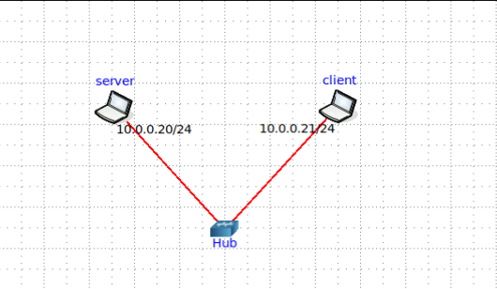

Затем на первом компьютере был запущен UDP сервер. Была попытка подключиться к UDP серверу с помощью TCP клиента. Попытка оказалась неуспешной, так как TCP клиент отправляет запрос на сервер. Сервер отправляет ответ клиенту ответ с разрывом соединения из-за несовместимости протоколов: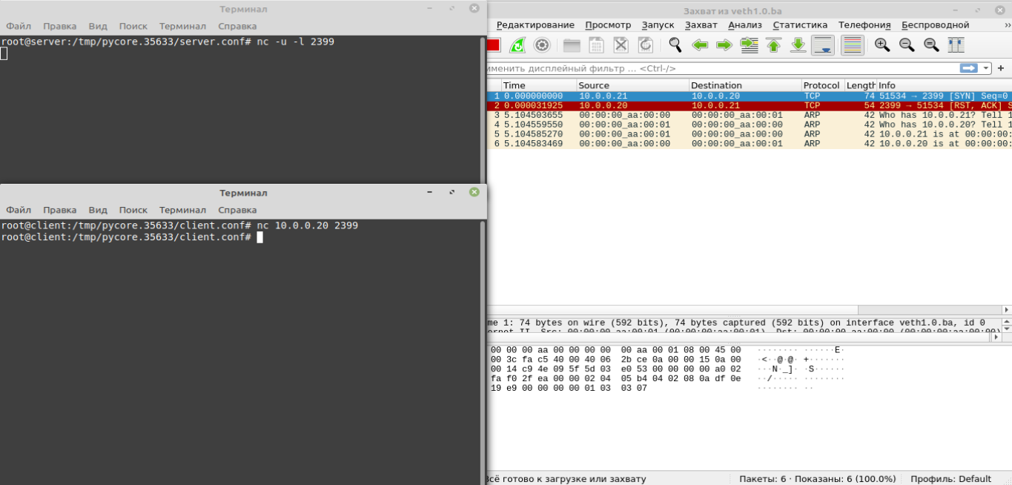

Далее был запущен TCP сервер и TCP клиент. Сначала клиент отправляет серверу запрос на соединение (SYN). Сервер принимает запрос и отправляет подтверждение на соединение (SYN, ACK), затем клиент сообщает о получении подтверждения (ACK). После чего было успешно передано сообщение с сервера клиенту (PSH, ACK). Клиент выслал подтверждение о получении сообщения (ACK):

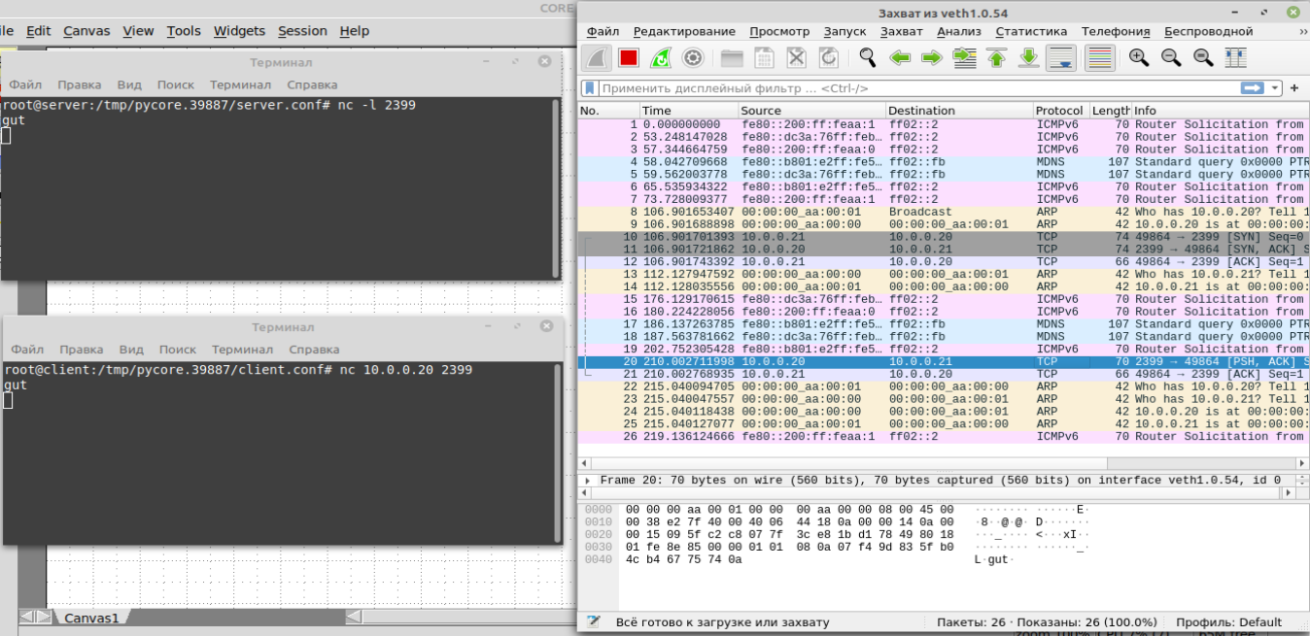

Далее соединение была разорвано на стороне сервера. Сервер отправляет сообщение на разрыв соединения (FIN, ACK), а клиент отправляет сообщения о получении сообщения (ACK):

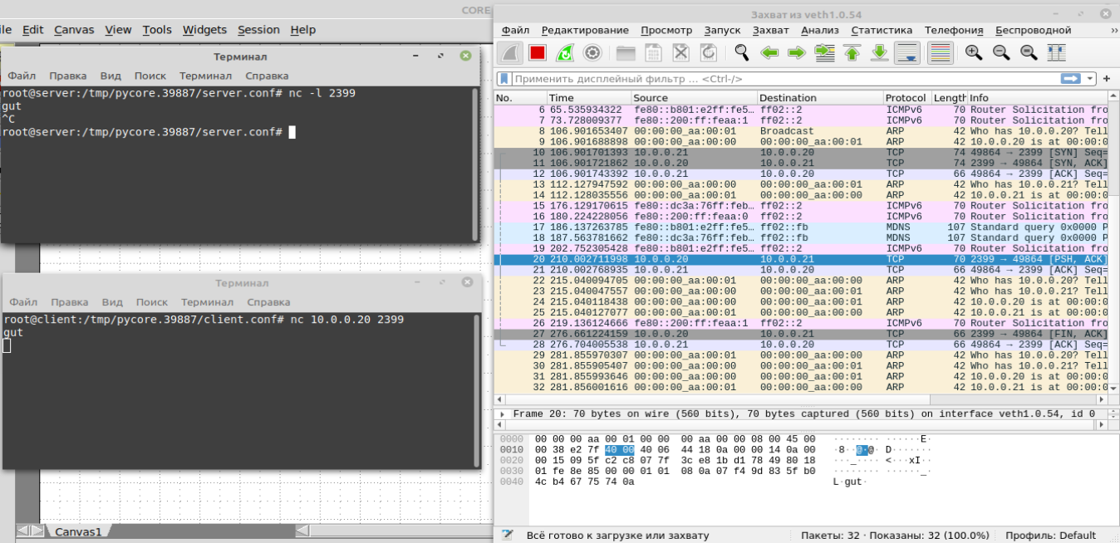

Далее снова был запущен TCP сервер и TCP клиент. Сначала клиент отправляет серверу запрос на соединение (SYN). Сервер принимает запрос и отправляет подтверждение на соединение (SYN, ACK), затем клиент сообщает о получении подтверждения (ACK). После чего было успешно передано сообщение с сервера клиенту (PSH, ACK). Клиент выслал подтверждение о получении сообщения (ACK):

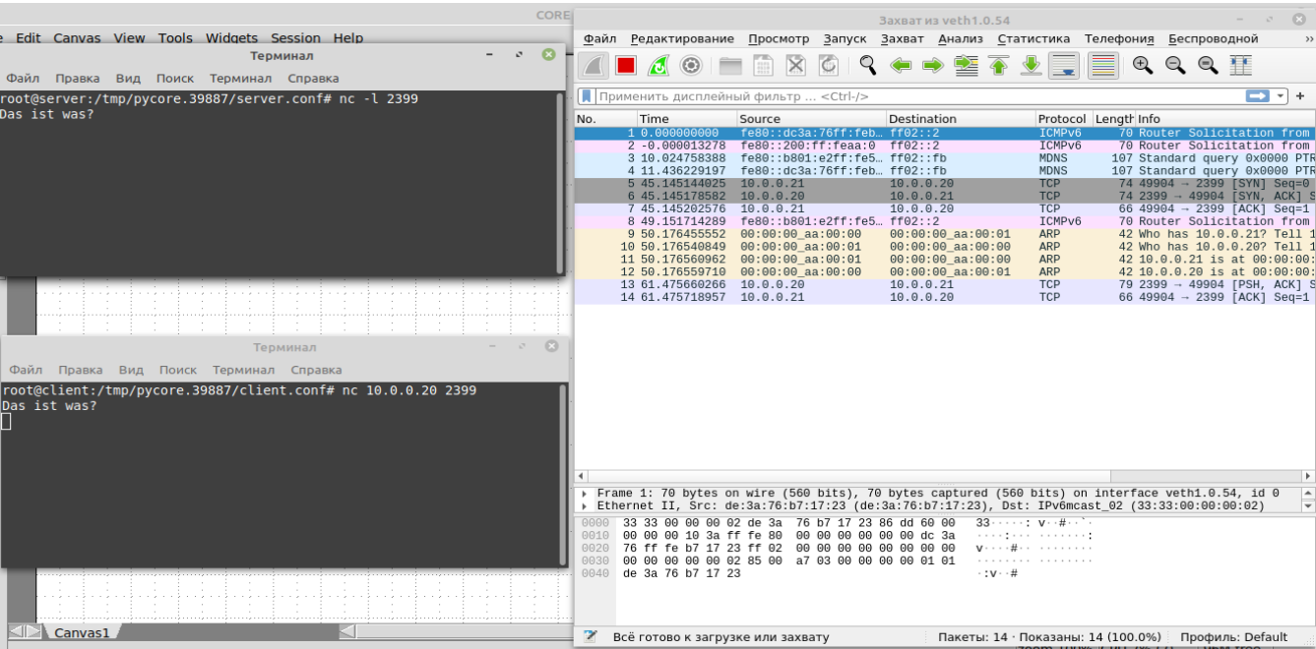

Однако теперь соединение было разорвано на стороне клиента. Клиент отправляет сообщение на разрыв соединения (FIN, ACK), сервер отвечает, отправляя сообщения о разрыве соединения (FIN, ACK), а далее клиент сообщает о получении сообщения о разрыве (ACK):

